IN GIARDINO A PALAZZO MADAMA

Corsi di giardinaggio e botanica

a cura di Edoardo Santoro
curatore botanico del giardino di Palazzo Madama

16 ottobre 2019 – 8 giugno 2020

Palazzo Madama
Piazza Castello - Torino

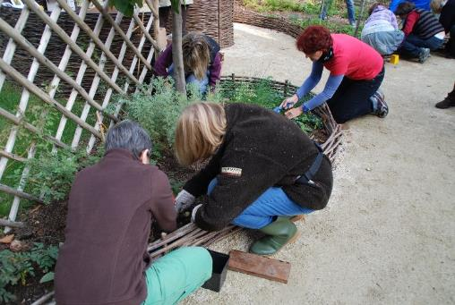 | 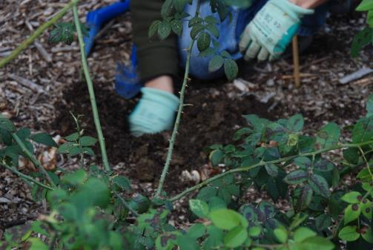

Il Giardino di Palazzo Madama torna a essere sede di appuntamenti sul tema del giardinaggio e della botanica: nuove lezioni nel corso di giardinaggio avanzato e replica del corso di giardinaggio base in compagnia del curatore botanico Edoardo Santoro. Un’occasione per tutti gli appassionati di scoprire numerose categorie di piante, tecniche di coltivazione e nozioni di botanica e storia dei giardini.

Nel nuovo ciclo di lezioni del corso avanzato, 8 lunedì fino a giugno, ospitate anche all’interno delle sale espositive di Palazzo Madama, le piante e i fiori, dipinti o scolpiti, sono il punto di partenza per approfondire aspetti storici e botanici, di coltivazione e di utilizzo relativi a specie conosciute fin dal 1500. Le lezioni in giardino aiutano a comprendere l’utilità di alcune categorie di piante, molto importanti nell’ottica di un risparmio idrico e di sostenibilità, mentre le passeggiate botaniche a Torino e sulla collina permettono di conoscere meglio il verde che ci circonda e di prendere esempio dalla natura in un confronto tra naturale e antropico.

Dopo il grande successo dell’edizione dello scorso anno, Palazzo Madama propone una replica del corso di giardinaggio base. Otto lezioni per imparare a prendersi cura del proprio giardino. Un mercoledì al mese da dedicare al giardino attraverso lo studio delle principali tecniche di coltivazione di alcune categorie principali di piante: la potatura di rose, arbusti e frutti, la moltiplicazione attraverso semine, talee e divisioni e la cura delle malattie. Piante bulbose e piante per l’inverno, come tulipani e narcisi, ellebori ed eriche, sono, invece, gli approfondimenti che consentiranno di scoprire ogni segreto sulla coltura di piante molto amate e facili da coltivare in giardino o sul balcone in città.
Le lezioni prevedono una parte teorica e una pratica e si svolgono nel Giardino dedicato alla Principessa Bona di Savoia, dove sono coltivate piante ornamentali e officinali insieme a frutti e ortaggi che occupano le aiuole dell’orto, del giardino ornamentale e dei boschetti di piante selvatiche. Insieme al curatore botanico, i partecipanti potranno scoprire gli interventi di cura e gestione necessari a mantenere le piante
in salute e a garantire armonia di forme, colori e volumi, alternando periodi di grandi fioriture ad altri con abbondanza di frutti e fogliami.
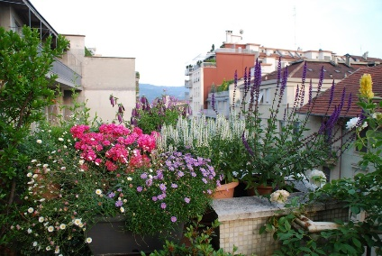
Nel mese di giugno è prevista un’uscita sul territorio nell’area della collina torinese, alla scoperta della flora selvatica ornamentale e dei principali alberelli e arbusti che impreziosiscono il nostro paesaggio: un confronto tra giardino dell’uomo e giardino naturale, che molte ispirazioni deve fornire per i nostri spazi verdi.

Edoardo Santoro (Torino, 1977) è laureato in Scienze e Tecnologie Agrarie e dal 2005 si occupa delle aree verdi della Fondazione Torino Musei. Dapprima segue il restauro del Giardino del Borgo Medievale di Torino e nel 2011 cura il progetto del verde del giardino all’interno del fossato medievale di Palazzo Madama. Oggi è curatore del Giardino di Palazzo Madama dove, con l’aiuto di giardinieri e gruppi di volontari, coltiva piante ornamentali, officinali, frutti e ortaggi e mette in pratica tecniche di coltivazione naturale per ricreare l’atmosfera vissuta da nobili, monaci, abitanti e giardinieri dell’epoca medievale.

Calendario corso avanzato:

Lunedì 4 novembre 2019 – ore 15.00-16.30 (giardino)
Le pratiche del buon giardiniere: semina e fertilizzazione in vaso e in aiuola

Lunedì 9 dicembre 2019 – ore 16.00-17.30 (sala didattica)
Piante d’appartamento esotiche, inedite e fiorite

Lunedì 20 gennaio 2020 – ore 16.00-17.30 (veranda sud e museo)
Fiori di palazzo: passeggiata tra le opere del museo, riconoscimento e storia dei fiori – I parte

Lunedì 2 marzo 2020 – ore 16.00-17.30 (veranda sud, museo e giardino)
Fiori di palazzo: passeggiata botanica tra le opere del museo, uso e coltivazione dei fiori – II parte

Lunedì 6 aprile 2020 – ore 16.00-17.30 (centro di Torino)
Balconi e terrazzi di città: passeggiata botanica

Lunedì 4 maggio 2020 – ore 16.00-17.30 (giardino)
Piante officinali, utili compagne per le nostre rose

Lunedì 18 maggio 2020 – ore 16.00-17.30 (giardino)
Le piante erbacee perenni e gli elementi del giardino naturale

Lunedì 8 giugno 2020 – ore 15.00-18.00 (collina di Torino)
Rose selvatiche e rose da giardino; differenze pregi e difetti: passeggiata botanica

Calendario corso base:

Mercoledì 16 ottobre 2019 – ore 15.00-16.45
I bulbi, tecniche di coltivazione e principali specie

Mercoledì 13 novembre 2019 – ore 14.30-16.15
La potatura autunnale e la prevenzione

Mercoledì 11 dicembre 2019 – ore 14.30-16.15
Piante per l’inverno, ellebori e eriche

Mercoledì 12 febbraio 2020 – ore 14.30-16.15
La potatura invernale e il riconoscimento delle gemme

Mercoledì 11 marzo 2020 – ore 15.00-16.45
I lavori stagionali e le fioriture precoci

Mercoledì 8 aprile 2020 – ore 15.00-16.45
La moltiplicazione delle piante

Mercoledì 13 maggio 2020 – ore 15.00-16.45
La cura dalle malattie e il riconoscimento degli insetti utili

Mercoledì 3 giugno 2020 – ore 15.00 -18.00
Passeggiata in collina alla scoperta della flora spontanea

Numero massimo partecipanti: 15 per corso.
Costo: € 80 a corso (€ 70 per abbonati Musei Torino Piemonte)
Pagamento in biglietteria negli orari del museo entro una settimana dall’inizio del corso
Prenotazioni: t. 011 4429629 – madamadidattica@fondazionetorinomusei.it
www.palazzomadamatorino.it

>>>>>>>>>>>>>>>>>>>>>>>>>>>>>>>>>>>>>>

Ufficio Stampa Palazzo Madama – Stefania Audisio - t. 011 4429618
stefania.audisio@fondazionetorinomusei.it

